第31回佐賀県青春寮歌祭 開催報告

去る11月25日(土)13:00～17:30、佐賀市交流センター「エスプラッツホール」にて、第31回佐賀県青春寮歌祭が開催されました（第32回は、来年・令和6年11月16日(土)に同じ会場にて開催決定）。
この寮歌祭は、北海道大学同窓会・佐賀県支部の(現)第四代支部長である大宅公一郎氏発案の元、平成5(1993)年の第1回以降、毎年開催されてきました。令和2(2020)年第28回と翌年第29回はコロナ禍で中止。なお規模を縮小して3年ぶりに開催された昨年第30回の開催報告は、今も「西日本支部からのお知らせ」ページで閲覧できます。
４年ぶりの通常開催となった今回の特異点は、マスコミ取材（→今回皆無）、参加校の数（令和元年第27回27校→昨年15校→今回21校）、参加した人数（→今回約200名）が、コロナ禍前より減少気味であったこと他。
参加各校の持ち時間は10分弱。プログラム上、参加校のうち毎回トップを飾る北大からはOB５名が参加（他校２名も応援登壇、私は諸般の事情で不参加だったのが残念）。
今回も「都ぞ弥生」から歌い、檄文の朗読（大宅先輩）、札幌農学校校歌、ストームの歌を披露したそうです。
他の常連校は、佐賀大学、東京農業大学、九州工業大学などですが、特筆すべきは早稲田大学です。同校創設者・大隈侯の出身地が佐賀県である為、早大生にとって佐賀県は特別な土地とのことで、今回も（地元の佐賀大学ではなく）早稲田大学が､寮歌祭のラストを飾った。
無事に寮歌祭を終えた大宅先輩から後日聴いた談。「佐賀は、旧制高校と新制大学のOB/OGが合体して登壇する“佐賀方式”を確立したが、今回の寮歌祭で、とうとう旧制高校の関係者の参加が皆無となってしまい寂しい限り。翌日の11月26日(日)に東京にて開催される「第63回日本寮歌祭」でも、きっと同じ悩みを抱いていると推定。パンフレットは例年3500部作成して全国関係者に配布しているが、「日本寮歌祭」の主催者には今年250部を届けた。今後の運営方法ではきっと“佐賀方式”が参考になると祈念している。本寮歌祭も、他校同窓会の協力を仰ぎつつ、持続可能な寮歌祭へと変わっていこうと思っている。」とのこと。
大宅先輩から提供頂いた写真等を以下に掲載。会場の風景から、私もコロナ禍前に参加したことがある会場の熱気が伝わってきます。来年こそ、私も応援参加に行きたいと思っています。

西日本恵迪同窓会・九州北幹事 昭和55年入寮 水産学部 横田喜一郎

檄文の朗読
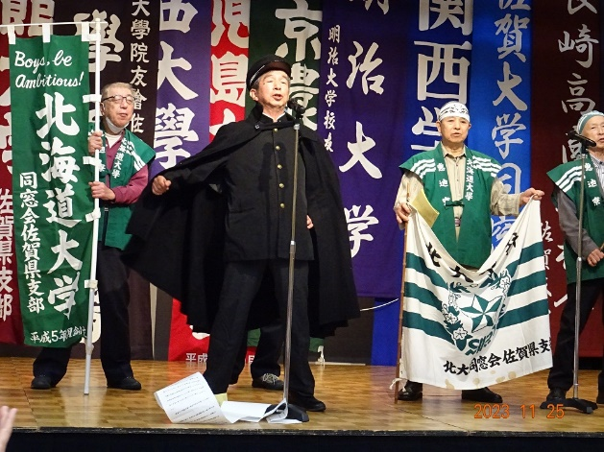

寮歌・校歌を斉唱
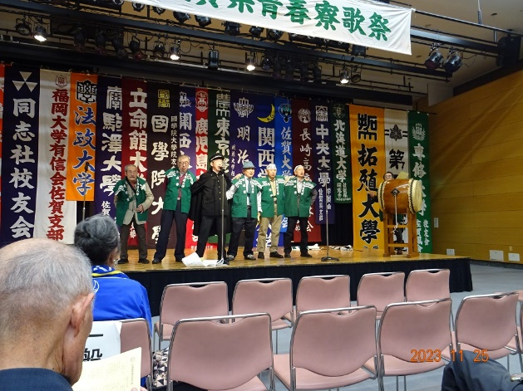

パンフレット表紙
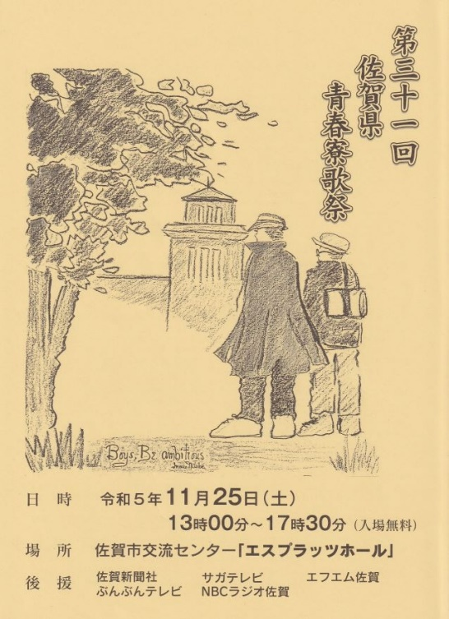

以上

